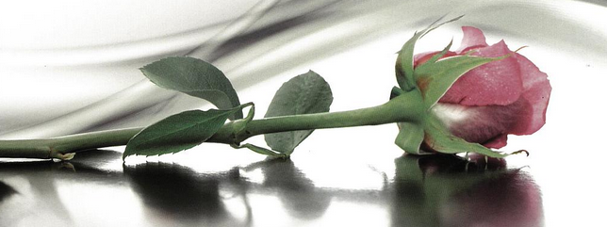

Chers membres et chers bénévoles,

J’ai le regret de vous informer que notre cher ami Laurent, Président de notre Section, a eu la douleur de perdre son papa vendredi matin.

Si vous souhaitez soutenir Lolo lors des obsèques, celles-ci se tiendront le jeudi 3 novembre à 14h au Temple de Carouge, arrêt Marché de la ligne 12.

En lieu et place de fleurs, Jean Castioni avait émis le souhait qu’un don soit fait à l’association qui forme les chiens d’aveugles. Il sera possible de le faire durant la cérémonie, mais les coordonnées figureront sur le faire-part dans la Tribune de Genève.

Je demeure à votre disposition et vous adresse mes cordiales salutations.

Pour le comité de la Section de Genève de la FSA :

Nicolas Frachet

